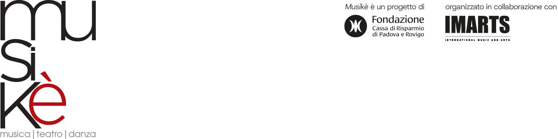

MUSIKÈ 2025
Quattordicesima edizione
Giovedì 17 aprile 2025, ore 21.00
Padova, Teatro ai Colli
LUCREZIA LANTE DELLA ROVERE
e ARCANGELO IANNACE
Non si fa così
di Audrey Schebat
Prima Regionale
Regia di Francesco Zecca
Biglietto unico 10 euro (più prevendita e commissioni)
Biglietti in vendita su www.ticketone.it
e al botteghino del teatro un’ora prima dell’inizio dello spettacolo
Una sola notte per lasciarsi o per amarsi di nuovo. Una sola notte per reinventare il proprio destino.
In prima regionale a Musikè Lucrezia Lante della Rovere e Arcangelo Iannace con Non si fa così di Audrey Schebat
Giovedì 17 aprile alle 21.00, Musikè, la rassegna di musica, teatro, danza della Fondazione Cassa di Risparmio di Padova e Rovigo porterà in prima regionale al Teatro ai Colli di Padova Non si fa così della scrittrice e interprete teatrale francese Audrey Schebat.
La pièce ha debuttato al Théâtre des Bouffes Parisiens nel 2023 con protagonisti Sophie Marceau e François Berléand. Nella versione italiana gli interpreti sono due attori tra i più noti e più amati dal pubblico: Lucrezia Lante della Rovere e Arcangelo Iannace.
Francesca e Giulio sembrano una coppia solida, ma tutto cambia quando lei, celebre pianista di fama mondiale, tornando in anticipo da una tournée scopre e impedisce a Giulio, noto psicoanalista, di togliersi la vita. Senza una lettera di spiegazione, Francesca si trova a interrogarsi sulle ragioni del suo gesto.
Così ha inizio una notte di confronto intenso, in cui emergono dubbi, insoddisfazioni e la fragilità della loro relazione. Tra scelte mancate, desideri inespressi e la routine che li ha intrappolati, i due devono decidere se lasciarsi o riscoprirsi. In bilico tra dolore e speranza, hanno solo una notte per reinventare il proprio destino.
Il testo di Audrey Schebat, alternando rabbia e umorismo, ci invita a riflettere sul fatto che ogni giorno ci nascondiamo dietro la routine, aggrappati a lavori più o meno soddisfacenti, alla ricerca di successi tanto agognati che, da motore delle nostre esistenze, sono diventati trappole per le nostre anime.
Davanti, dunque, ad un grande dolore ci sono solo due possibilità: soccombere, o ritrovare la motivazione per riaccendere lo sguardo, gettando la maschera che avevamo portato fino a quel momento.
Biglietto unico 10 euro (più prevendita e commissioni)
Biglietti in vendita su www.ticketone.it
e al botteghino del teatro un’ora prima dell’inizio dello spettacolo
Per informazioni
info@rassegnamusike.it
www.rassegnamusike.it
Musikè è un progetto della
Fondazione Cassa di Risparmio di Padova e Rovigo
Direzione artistica
Alessandro Zattarin
Organizzazione
Fondazione Cassa di Risparmio di Padova e Rovigo
IMARTS – International Music and Arts

Ufficio stampa
Giuseppe Bettiol
349.1734262: comunicati@giuseppebettiol.it
www.studiopierrepi.it
www.giuseppebettiol.it

